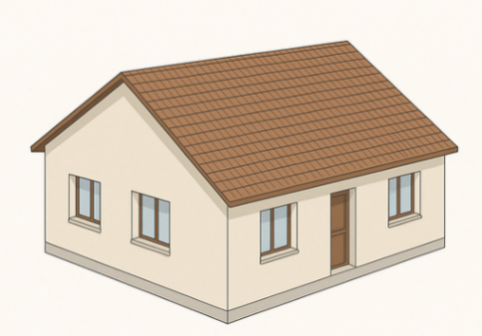
Produit : Maison ancienne
- Contexte et problématique

La rénovation énergétique au service de la sobriété
En France, plus de 5 millions de logements sont aujourd’hui considérés comme des "passoires thermiques" : mal isolés, énergivores, et inconfortables en hiver comme en été. Une large part de ces habitations datent d’avant 1975, époque où les normes thermiques étaient peu exigeantes, voire inexistantes.
Or, dans un contexte de crise énergétique, d’inflation du coût de l’énergie et de lutte contre le changement climatique, la rénovation du parc immobilier ancien devient une priorité nationale. Réduire la consommation d’énergie des bâtiments est indispensable pour atteindre les objectifs fixés par la Stratégie Nationale Bas-Carbone (SNBC), qui vise la neutralité carbone d’ici 2050.
Les pouvoirs publics encouragent ainsi les particuliers à isoler leurs logements (toitures, murs, planchers, fenêtres…) et à remplacer les anciens systèmes de chauffage (fioul, gaz ou convecteurs électriques) par des solutions plus sobres et renouvelables, comme les pompes à chaleur (PAC). Ces rénovations permettent :
- de réduire les émissions de CO₂ liées au chauffage ;
- de faire baisser les factures énergétiques ;
- d’améliorer le confort thermique des habitants ;
- et de contribuer à une sobriété énergétique collective, c’est-à-dire consommer moins mais mieux.
Dans une maison, le premier poste énergétique est le chauffage. Les besoins de chauffage représentent près de 70% des consommations énergétiques dans une maison, suivis par les électroménagers et les besoins pour l’eau chaude sanitaires et les consommations électriques des appareils.
Figure 1 : répartition par poste dans
l’habitat en France (source ADEME)

- Simulation
Maison avant rénovation :
un propriétaire d’une maison des années 70 souhaite :
- isoler sa maison;
- changer la ventilation;
- remplacer la chaudière fioul par une pompe à chaleur.
Voici les caractéristiques de la maison avant rénovation :
- maison individuelle de 90 m² de plain-pied de 1979 à Landerneau en Bretagne;
- ventilation naturelle (pas de VMC)
- 120 m² de mur ; 90 m² de plafond ; 90 m² de plancher sur vide-sanitaire;
- 18 m² de fenêtre ; 2,1 m² de porte.
Composants | λ conductivité en W·m⁻¹·K⁻¹
Plâtre | 0,4
Brique rouge creuse | 0,33
Laine de verre | 0,040
Parpaing béton | 0,9
Enduit + peinture | 0,2
Figure 2 : composition des murs avant travaux
Plâtre 20 mm
Brique rouge creuse 50 mm
Laine de verre 50 mm
Parpaing béton 200 mm
Enduit + peinture 20 mm
Intérieur
Extérieur

Composants | λ conductivité en W·m⁻¹·K⁻¹
Plâtre | 0,4
Laine de verre | 0,04
Intérieur
Comble non isolé
Figure 3 : composition du plafond avant travaux
Laine de verre 50 mm

Plâtre 20 mm

Composants | λ conductivité en W·m⁻¹·K⁻¹
Chape béton | 1,75
Hourdis béton | 1,2
Chape béton 60 mm
Intérieur
Vide sanitaire non isolé
Figure 4 : composition du plancher avant travaux

Hourdis béton 200 mm

Les fenêtres sont d’origines en simple vitrage.
La porte d’origine est en bois massif avec un U_{porte}= 5 W·m⁻²·K ⁻¹
Les valeurs de RSE et RSI à prendre en compte en fonction de la paroi :
 | R_{SI}  m²·K·W⁻¹ | R_{SE}  m²·K·W⁻¹ | R_{SI} + R_{SE}  m²·K·W⁻¹
Paroi verticale  mur, fenêtre, porte… | 0.13 | 0.04 | 0.17
Paroi horizontale  Plafond | 0.10 | 0.04 | 0.14
Paroi horizontale  Plancher | 0.17 | 0.04 | 0.21

Pour les calculs de simulation :
- la température intérieure consigne est de 18° C;
- la température extérieure de référence à Landerneau est de -5° C;
- prendre la valeur basse dans le tableau du DJU en fonction de la région où se trouve la maison.
Voici un tableau des DJU (Degrés-Jours Unifiés) par zone climatique et région française, utilisé pour estimer les besoins annuels de chauffage.
DJU= ∑ (18 – T ext. moyenne journalière) sur tous les jours où T < 18°C
Zone climatique | Régions concernées | DJU annuels moyens
H1a | Haut de France Lorraine, Alsace nord Champagne | 3500 - 3800
H1b | Ile de France, Centre Val de Loire Bourgogne, nord Auvergne | 3200 - 3500
H1c | Limousin, Sud Bourgogne, partie est de l’Auvergne | 3000 - 3200
H2a | Bretagne, Loire Atlantique, Vendée, Charente Maritime | 2600 - 2800
H2b | Sud-ouest : Bordeaux, Agen, Dordogne, Poitou | 2300- 2600
H2c | Biarritz, Montauban, Albi, Tarn et Garonne | 2000 - 2300
H3 | Sud Est et littoral méditerranéen : Marseille, Nice, Corse, Montpellier | 1500 - 2000

Les DJU sont utilisés pour estimer les besoins annuels de chauffage :
E Besoin d’énergie de chauffage à l’année en kWh/an
Dtotal Déperdition thermique par degré en W/K
DJU Degrés Jours Unifiés base 18°C en K·Jour/an
24 Nombre d’heures par jour
1000 Conversion de Wh/an en kWh/an

$$E=\frac{Dtotal×DJU×24}{1000}$$

Ajouter les valeurs dans le fichier Excel « simulation_isolation.xlsx » :
- de C3 à C5 les caractéristiques de la maison ;
- C6 la valeur DJU en Bretagne
- C7 et C8 les températures intérieure et extérieure pour le calcul de déperditions ;
- les valeurs de R_{SE}+R_{SI} et surfaces de mur, plafond, plancher, fenêtres et porte ;
- les matériaux qui constituent les murs, plafond et plancher avec l’épaisseur en mm et la conductivité λ en W·m⁻¹·K ⁻¹ ;
- C44 le type de fenêtres dans le menu déroulant ;
- C51 La valeur de U de la porte ;
- D58 le type de ventilation dans le menu déroulant ;
- I17 la formule pour calculer automatiquement la déperdition thermique des murs Φ_{mur} (les formules sont notées dans le fichier Excel) ;
- I63 la formule pour calculer automatiquement la déperdition thermique total en W Φ_{total} (les formules sont notées dans le fichier Excel)
Faire « enregistrer sous » et renommer le « Simulation avant travaux.xlsx »

Maison après rénovation :
Recopier le fichier « Simulation avant travaux.xlsx »
Renommer le « Simulation après travaux.xlsx »

- mur isolation par l’extérieur
Intérieur
Extérieur
Knauf NEXTherm® ITEx 100 mm
panneau en polystyrène expansé gris ignifugé
Conductivité thermique λ : 0,031 W·m⁻¹·K ⁻¹

Enduit de finition 20 mm
Conductivité thermique λ : 0,2 W·m⁻¹·K ⁻¹

Mur existant
Figure 5 : composition des murs après travaux

- plafond

Remplacer la vieille laine de verre par une épaisseur de 180 mm de laine de verre en flocons
Flocons laine de verre 180 mm d’épaisseur
Conductivité thermique λ : 0,04 W·m⁻¹· K ⁻¹

t
Comble non isolé

Figure 6 : composition du plafond après travaux
Intérieur

- plancher
Intérieur

Panneaux polyuréthane PU 120 mm
Conductivité thermique λ : 0,04 W·m⁻¹·K ⁻¹

Figure 7 : composition du plancher avant travaux
Vide sanitaire non isolé

- remplacement fenêtres
Double vitrage performant (argon, faible émissivité)
- remplacement porte
La nouvelle porte en PVC avec un U_{porte}= 1,2 W·m⁻²·K ⁻¹
- remplacement ventilation
VMC simple flux hygroréglable
Compléter les valeurs dans le fichier Excel « simulation après travaux.xlsx » :
- les matériaux qui constituent les murs, plafond et plancher avec l’épaisseur en mm et la conductivité λ en W·m⁻¹·K⁻¹;
- C44 le type des nouvelles fenêtres dans le menu déroulant ;
- C51 La valeur de U de la nouvelle porte ;
- D58 le type de la nouvelle ventilation dans le menu déroulant.

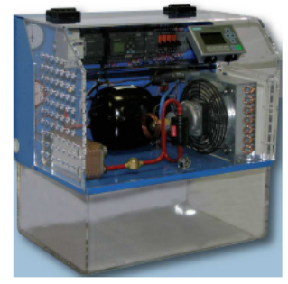
- Expérimentation
La pompe à chaleur (ou PAC) est un équipement de chauffage thermodynamique à énergie renouvelable. Elle capte les calories de l’air ambiant extérieur grâce à un évaporateur, les convertit en chaleur via un cycle thermodynamique, puis les restitue à l’eau du circuit de chauffage existant.
Pompe à chaleur
(PAC)
Air/Eau
P_{evap} Puissance thermique
de l’évaporateur (air)
P_{elec} Puissance électrique
de la PAC
P_{cond} Puissance thermique
du condenseur (eau)

Figure 8 : Bilan de puissance pompe à chaleur
Contrairement à une chaudière, une pompe à chaleur (PAC) ne transforme pas directement une énergie payante en chaleur.
Elle capte une partie de l’énergie gratuite présente dans l’environnement, ici l’air extérieur (au niveau de l’évaporateur), et la transfère vers l’eau du circuit de chauffage (au niveau du condenseur).
Ce transfert nécessite une consommation d’électricité, mais l’énergie récupérée dans l’air n’est pas comptabilisée car elle est gratuite et renouvelable.


C’est pourquoi on ne parle pas de rendement (η), comme pour une chaudière, mais de coefficient de performance (COP). Le COP peut être supérieur à 1
$$η=\frac{Pcond}{Pevap+Pelec} COP=\frac{Pcond}{Pelec}$$
T_{initiale}
T_{finale}
Q_{m}
Condenseur
Fluide
frigorigène
Eau

Figure 9 : Schéma du condenseur
P_{cond} : Puissance thermique au condenseur en W
T_{initiale} : Température initiale de l’eau en K
Tf_{inale} : Température finale de l’eau en K
Q_{m} Débit massique en Kg·s⁻¹
C_{p} Capacité thermique en J·kg⁻¹·K⁻¹

]
$$Pcond=Qm×Cp×(Tfinale-Tinitiale)$$

Le Cp de l’eau est de 4180 J·kg⁻¹·K⁻¹
1l d’eau= 1kg d’eau
Une pompe à chaleur contient quatre parties principales :
Le compresseur :
Le compresseur utilise de l'électricité pour, comme son nom l'indique, compresser le fluide sous forme de gaz pour augmenter sa température vers les 90-100 °C. C'est généralement un compresseur à piston.
Le condenseur :
Le condenseur (partie la plus chaude), permet de transmettre la chaleur du fluide à l'eau de chauffage. C'est donc un échangeur. Pendant son passage dans le condenseur, le fluide frigorigène se liquéfie sous l'effet de l'eau froide.
Le détendeur :
Le détendeur est en fait un minuscule tuyau appelé "capillaire". Quand le fluide passe à l’intérieur, sa pression est abaissée. Le fait d'abaisser sa pression fait chuter également sa température vers les -15 °C.
L'évaporateur :
L'évaporateur (partie la plus froide) est un circuit qui permet de capter les calories de l'environnement le fluide frigorigène se vaporise sous l'effet de l'air chaud.
Aller dans le navigateur web et taper l'adresse suivante : XXX.XXX.XXX.XXX
Cliquer sur enter puis User pages et homepage of the application
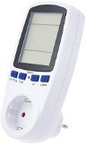








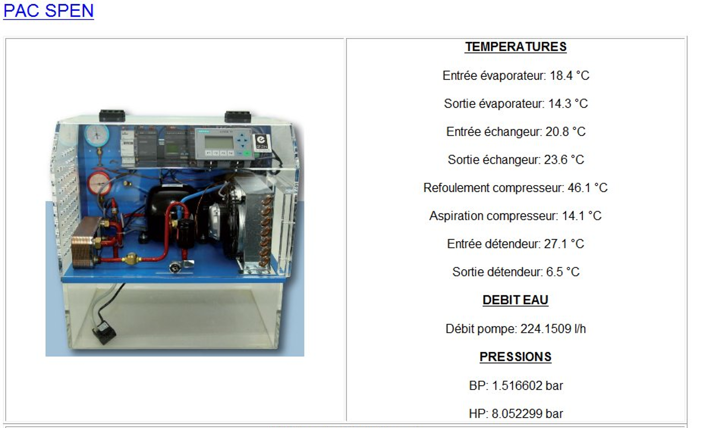
P_{elec} Puissance électrique
pompe à chaleur en W
R134a
Eau
Air
Eau
R134a
R134a est le fluide frigorigène
de la pompe à chaleur

Figure 10 : Explications des mesures de la PAC

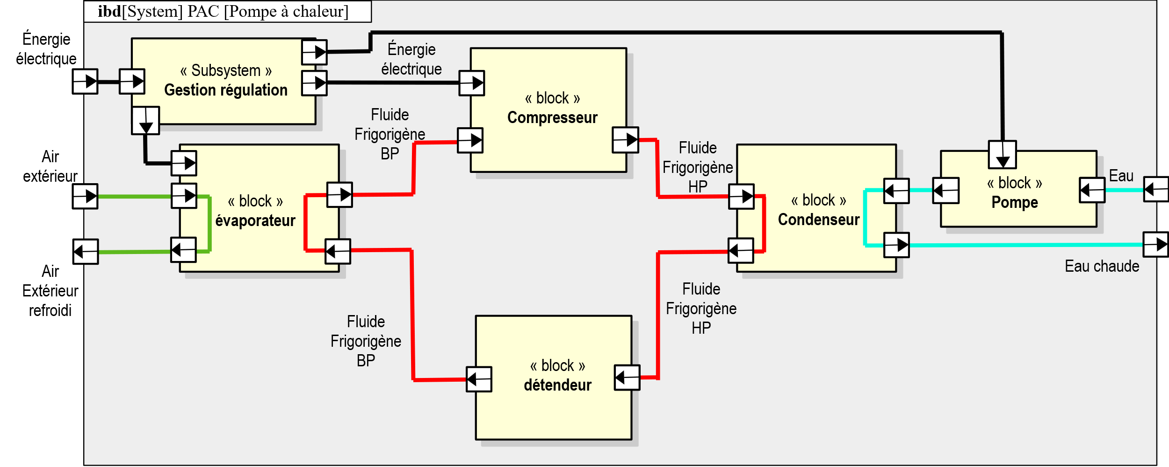

Figure 11 : SYS-ML diagramme blocks internes de la pompe à chaleur
Eau chaude
Eau
Air extérieur
Air extérieur refroidi
Fluide frigorigène

Figure 12 : Schéma PAC à compléter (constituants et capteurs température)

- Conception
Le projet consiste à remplacer la chaudière fioul existante par une pompe à chaleur air/eau (PAC), dans le but d’améliorer les performances énergétiques du bâtiment.
- avantages du système choisi :
L’installation est compatible avec les émetteurs de chaleur existants, notamment des radiateurs en fonte, ce qui permet une rénovation sans modification majeure du réseau hydraulique.
- choix du type de PAC :
Le propriétaire a exprimé le souhait d’installer une PAC monobloc, entièrement située à l’extérieur, afin de préserver la surface habitable intérieure (contrairement à une PAC bibloc, qui nécessite un module intérieur).
- paramètres techniques :
La température d’eau en sortie de PAC est de 55 °C, ce qui est adapté aux radiateurs haute température existants, tout en maintenant un bon compromis entre confort et performance.

La puissance minimum de la PAC correspond au Φtotal en W du fichier Excel « simulation après travaux.xlsx » .
Tableau 1 : Choix de la PAC
Modèle | Type PAC | Type bloc | Puissance  chauffage (kW) | Température  max eau (°C) | COP
Daikin Altherma Monobloc 4 kW | Air / eau | Monobloc | 4,3 | 60 | 4,5
Mitsubishi Ecodan Monobloc 5 kW | Air / eau | Monobloc | 5 | 60 | 4,3
Atlantic Alféa Extensa Duo+ 5 | Air / eau | Bi-bloc | 4,8 | 55 | 4,1
Hitachi Yutaki M Monobloc 5 kW | Air / eau | Monobloc | 5 | 50 | 4,2
Mitsubishi Ecodan Monobloc 10 kW | Air / eau | Monobloc | 10 | 60 | 4
Panasonic Aquarea T-CAP Bi-bloc 5 kW | Air / eau | Bi-bloc | 5 | 60 | 4,7
Daikin Emura 4 kW | Air / air | Bi-bloc | 4 |  | 4,5
Valeur C63 du fichier Excel
« simulation après travaux.xlsx »
Besoin en énergie thermique
par an en kWh
Figure14 : Chaine énergétique à compléter
Consommation énergie électrique
par an en kWh

COP :

Maison
Pompe à chaleur

